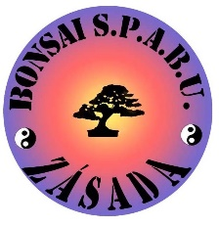

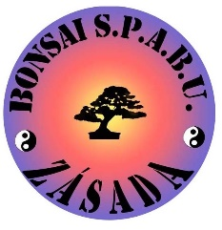
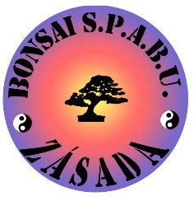
Bonsai
Spolek přátel asijských bojových umění
-----------------------------------------------Vyhlašuje Nábor nových členů
Tímto srdečně zveme do našich řad všechny, kteří se chtějí naučit něco z asijského bojového umění Karate (prázdná ruka), Ju – jitsu (jemné umění, dru h japonské sebeobrany), Hanbo-jutsu (umění boje s krátkou holí) a zároveň se dozvědět mnoho zajímavého týkajícího se těchto bojových umění. Mezi našimi členy jsou děti různého věku stejně jako dospělí.
Od pátku 5. září 2025
Kde nás najdete: kulturní místnost OÚ Zásada
Kdy cvičíme: každou středu a pátek
– nábor a začátečníci – Středa - od 17.30 h do 18.30 h
- Pátek od 17.30 h do 19.00 h
- pokročilí – Středa 18.30h – 19.30h, Pátek 19.00h – 20.00h
Informace o případných změnách tréninku podle situace
Požadavky: chuť si zacvičit
- oblečení na cvičení / ze začátku stačí tepláky a tričko /
- spodní věková hranice: děti od dovršení 7 let, nebo
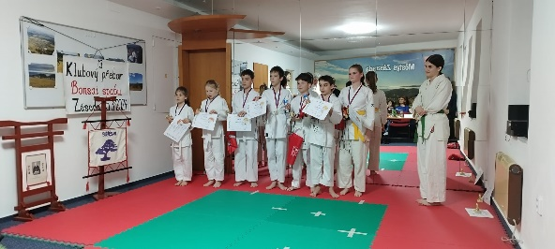
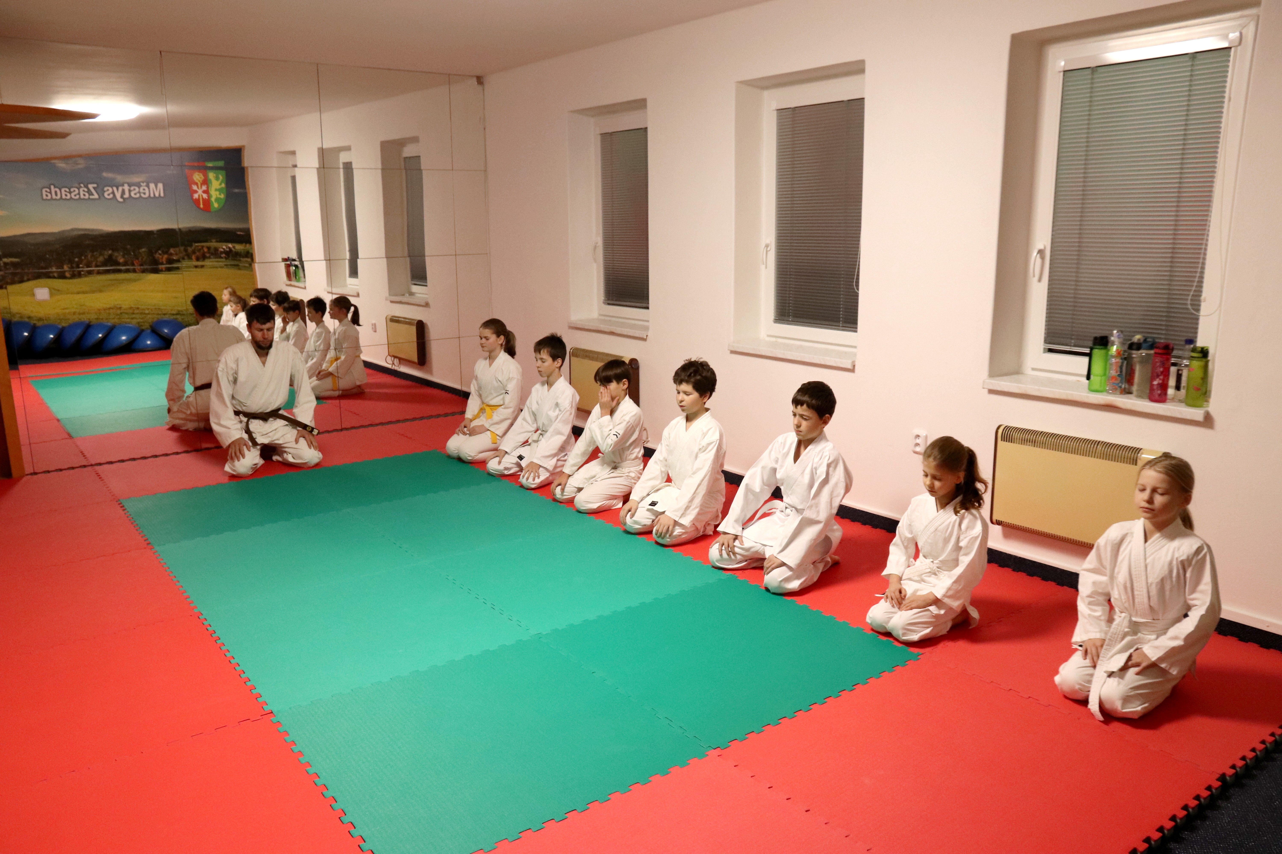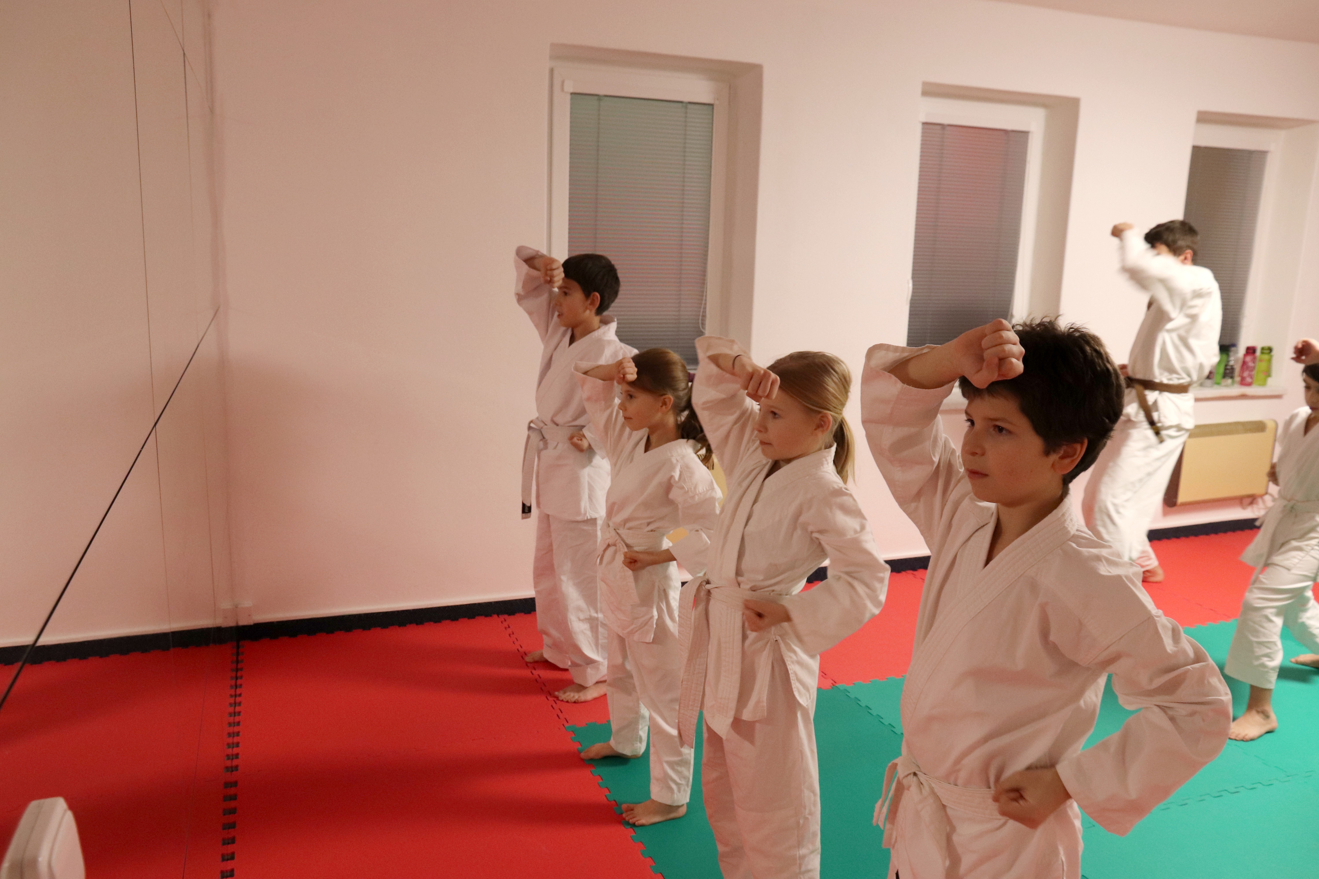 započatá školní docházka
- horní věková hranice není omezena
Náborový příspěvek na školní rok 2025 – 2026 je 3.000 ,-Kč .
Srdečně zveme všechny zájemce, děti i dospělé
Více informací naeuwww.bonsaikarate.eu + facebook
nebo na tel. 724907281, email : miroslav4@email.cz

